 |  |  | Содержание учебного материала |  | Деятельность обучающихся
Мотивационный момент

Слайд №2  Слайд №3 |  | Здравствуйте! Улыбнитесь друг другу и пожелайте мысленно всем успехов в работе и хорошего настроения!  На уроке тишина  Нам особенно нужна,  Уходите разговоры  В вестибюли, в коридоры.  Нам урок пора начать  И заданье проверять.  - Ребята, сегодня ваша задача не просто выполнять вместе задания, а помогать друг другу. Если мы помогаем другим, то и сами учимся. Поэтому девиз нашего урока: «Помогая другим, учимся сами!»
Актуализация знаний
 |  |  | Игра «Времена года». На прошлом уроке мы с вами помещали в ИТ элемент «Годовой круг». Сейчас мы с вами поиграем, приготовьте фишку. Я буду бросать кубик и то число, которое на нём выпадет, вам нужно отсчитать двигаясь по числовой стрелке. Назвать месяц, который выпал и количество дней в нём.
Постановка учебной задачи.
Ребята, сядьте поудобнее, закройте глаза и попробуйте услышать тему нашего урока.
Учитель включает звуки грозы.
Что это за звук? Когда мы его слышим?
Включает звук ветра и дождя.
Как бы вы одним словом назвали звуки, которые вы услышали?
-Кто догадался, какая будет тема нашего урока? (Сегодня мы будем говорить о погоде)
-Давайте поставим цели на урок? Чему научимся?
Цели:
-Узнаем, что же такое погода?
-Из чего складывается погода?
- Откуда узнают о погоде на завтра?
-Зачем о погоде надо знать заранее?
Об этом мы сегодня с вами поговорим на уроке и попробуем вместе найти ответы.

Формирование новых знаний и умений (изучение нового материала)
 | Скажите, сегодня, собираясь в школу, как вы узнали, что нужно надеть? (Сказали родители, посмотрели в окно). Почему никто не пришел в шубах или шортах в школу? (Из-за погоды)  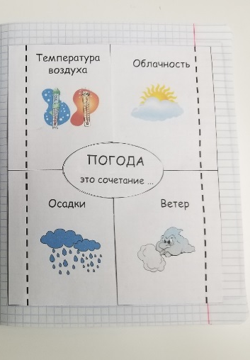  Что мы понимаем под словом погода?  Ответить на этот вопрос не так просто. Сначала надо разобраться из чего складывается погода  Сейчас вы будете работать в парах. Вам нужно прочитать текст и назвать один из параметров погоды.  1) Это температура воздуха  -а что такое температура воздуха?  -Знаете ли вы прибор с помощью которого можно измерить температуру воздуха? (термометр)  -Температуру воздуха во время прогноза погоды обозначают вот так (слайд)  2) Это облачность (ясно, переменная облачность, пасмурно).  -Как определяют облачность?  - по облакам, если видно солнце, то говорят, что ясно, если облака закрывают солнце, то говорят, что переменная облачность, а если облака закрыли все, то говорят, что пасмурно  3) Это осадки (дождь, снег, град, роса, иней, туман)  4) Это ветер (сильный, слабый).  Сколько частей у нас получилось? (4 части)  Сочетание этих частей и есть погода  А теперь откройте ИТ и поместим туда новый элемент, состоящий из 4 найденных вами частей.  Изменения одной из частей погоды создает другие явления погоды - грозу, метель или торнадо.  Физкультминутка |  |  |  | Предположения детей
Этап обобщения и применения знаний на практике
А откуда мы узнаем о том, какая погода будет завтра (телевизор, интернет). Наука о погоде метеорология (появляется на слайде д). А ученые. которые изучают погоду - метеорологи. Ученые ведут постоянные наблюдения за погодой, они составляют прогнозы – предсказания погоды на завтра, на несколько дней и даже недель вперед. Для этого по всей планете ставят метеостанции - специально оборудованные лаборатории для изучения погоды. Есть даже специальные метеорологические самолеты и корабли, оснащенные необходимым оборудованием. Также в космосе есть метеоспутники - приборы, которые сверху фиксируют изменения в погоде на Земле. Все данные с оборудования передаются очень быстро, чтобы люди могли знать наперёд о том, какие изменения в погоде ждут их страну, область, город или село.
Как вы думаете, зачем людям знать, какая погода будет завтра или через неделю?
Ученикам предлагается стать "Синоптиками" и создать прогноз погоды на сегодняшний день с помощью созданного помощника в ИТ.
Объединитесь снова в группы, перед вами лист на который вы должны приклеить 4 параметра погоды, о которых мы с вами узнали ранее. Выберите из предложенных картинок, какая погода у нас сегодня и определитесь, кто из вашей группы будет отвечать.

Итог урока. Рефлексия.
 |  |  | Пришло время проверить, как хорошо вы запомнили сегодняшнюю тему. Сейчас мы с вами выполним кроссворд  Какая же была тема нашего урока?  -Какие цели ставили на урок?  -Все ли цели были достигнуты?  Какой можно сделать вывод, что такое погода?  Оцените свою работу на уроке:  Поднимите зеленые цвет те, кому тема полностью понятна. Поднимите между красным и зелёным те, у кого остались вопросы. Поднимите красный цвет те, кому тема оказалась непонятной и трудной.  Если вы можете сказать «Я доволен собой, у меня все получилось. Хочу знать больше»,- поднимите зеленый сигнал  «У меня не все получилось, но я постараюсь»,- между зелёным и красным  «Тема оказалась непонятной и трудной», – красный. |  | -
Д/з

